Вязанная игрушка как средство развития речи.
Все мы хорошо знаем, как важна мелкая моторика для развития речи.
Мелкая моторика – это способность человеческих пальцев и кистей выполнять точные, мелкие движения, благодаря скоординированным действиям нервной, мышечной и костной систем. Иногда ее называют ловкостью, которая состоит из множества разнообразных движений, от самых простых манипуляций.
Учеными доказано, что примерно треть площади коры головного мозга, которая отвечает за двигательную проекцию, занимает проекция именно кистей рук. Чтобы скорее научился говорить, необходимо развивать движение пальцев. Дети намного быстрее усваивают и запоминают информацию, которую получают играя и познавая пальцами.
В этом нам помогают вязаные игрушки, которые ни когда не выйдут из моды.
Вязанные игрушки для ребенка – целый мир. Это один из самых действенных способов знакомить детей с окружающим миром.
Вязаная игрушка хороша тем, что можно изобразить любой объект по лексическим темам: это фрукты и овощи, различные плоды деревьев и кустарников, разнообразный животный мир, транспорт, одежда, обувь, головные уборы, подводный мир и многое другое.
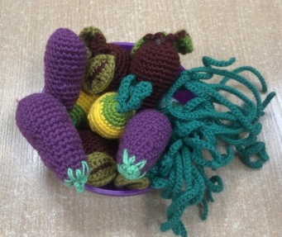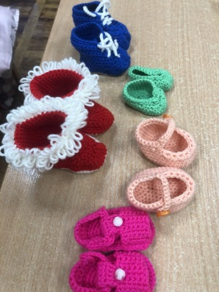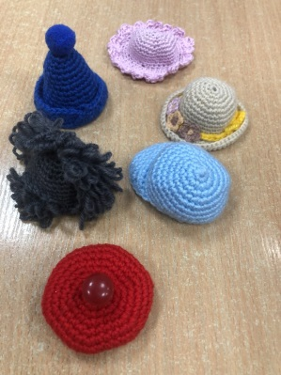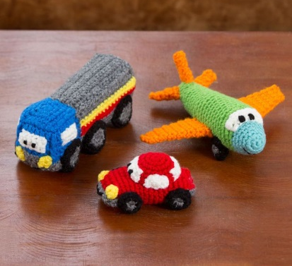
С такими игрушками можно совершать различные действия: собирать, разбирать, делать шнуровки и т.д.
Эти игрушки многофункциональны. Игрушки, выполненные своими руками, обычно имеют сходство с реальными объектами; они очень красочные и яркие. Такие игрушки позволяют создавать неискаженное представление об окружающих его людях, животных и предметов.
Замечательно использовать вязаные игрушки и предметы на математических занятиях, где и перекладывают, и составляют группы, подбирая игрушки и предметы по заданным параметрам.
Так же, очень хорошо использовать на занятиях по физической культуре. Это и зрительные ориентиры, отображают времена года, лексические темы, это и шнуры различной длины и разной толщины, а также мячи отличающихся по размеру, которые хорошо использовать в садах, где нет спортивного зала. Эти мячи безопасны, приятны на ощупь, удобны в использовании как для выполнения физ.упражнений, так и для проведения спортивных и подвижных игр.
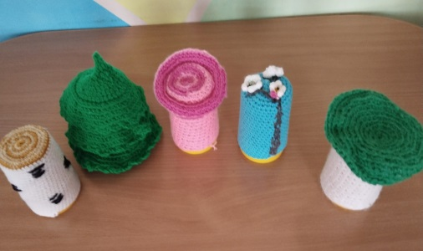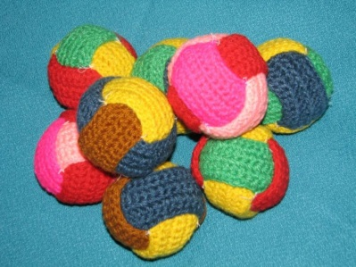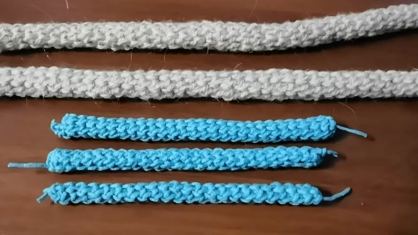
Важны такие игрушки и в уголке сенсорики: они могут быть связаны из различных ниток: толстых и тонких, гладких и ворсистых, с плотной или ажурной вязкой. Это и дидактическая кукла с набором одежды по сезонам.
Не последнюю роль вязаные игрушки имеют при организации занятий. Это и Осень, и Весна, и веселое Пугало и многие другие, как элемент сюрпризного момента на занятии, как оппонент в спорах. У нас в группе есть и профессор «Почемучкин» для организации более интересной и увлекательной экспериментальной деятельности.
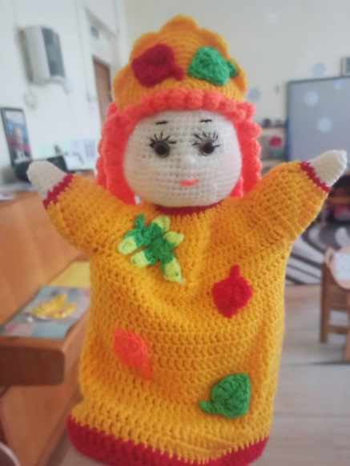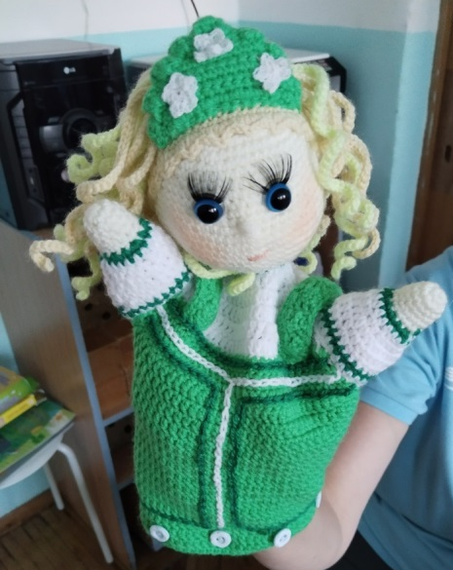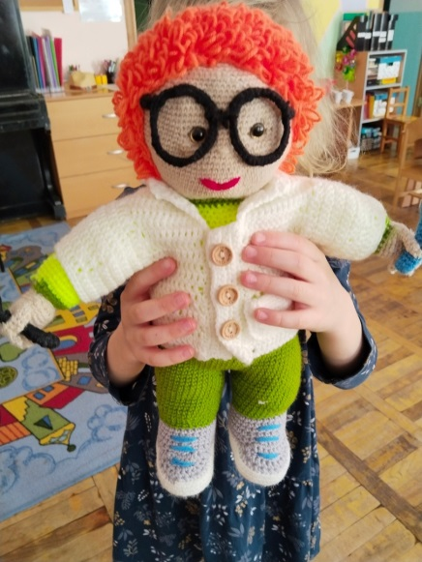
Огромное значение вязаная игрушка имеет и в театрализованной деятельности. Это и настольный театр, и пальчиковый театр и, конечно же кукольный театр с куклами би-ба-бо. Что дает возможность детям развивать моторику рук, вызывать различные эмоции, развивать речь, произнося речь героев, передавая движения руками.
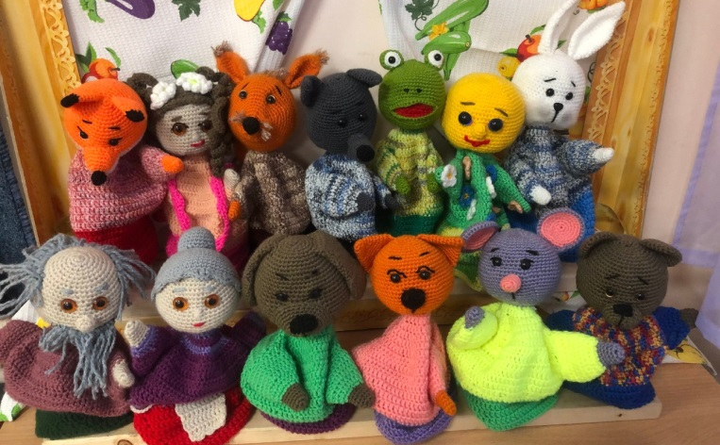
Не заменимы игрушки и в сюжетно-ролевых играх. Это: «магазин», «кафе», «семья» и многие другие игры, где дети тесно взаимодействуют с игрушками.
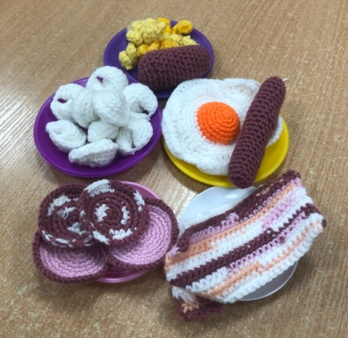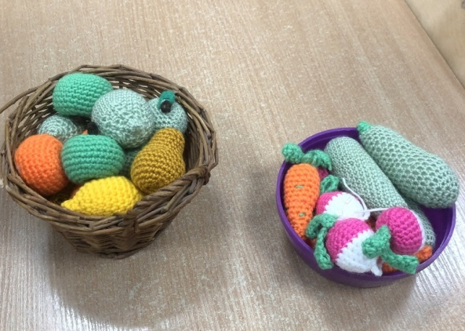
Хорошо использовать и шапки – маски на музыкальных занятиях, в играх драматизации, а так же для организации детских праздников.
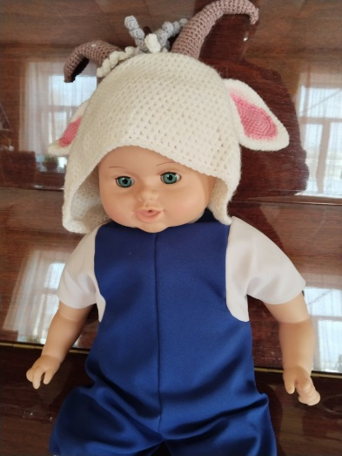
Делаем вывод, что вязаная игрушка имеет колоссальное значение в развитии речи дошкольников.

